**ДЗ 27**

Скачайте файл «Рестораны» и загрузите его в приложение. Набор данных представляет собой средние зарплаты по регионам России со средними тратами в ресторанах в разбивке до месяца. На его основе сделайте следующие шаги

1. Создайте линейный график по месяцам за 2016 и 2017 годы, который будет показывать средние траты жителей России в ресторанах

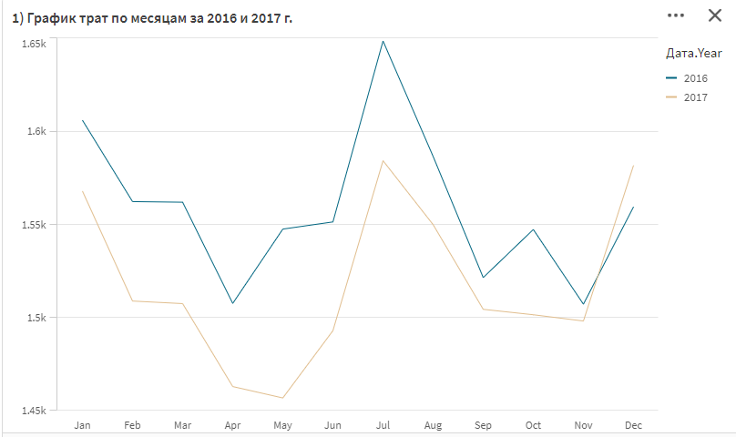

1. Добавьте линейный график по 3 регионам с тратами по месяцам.

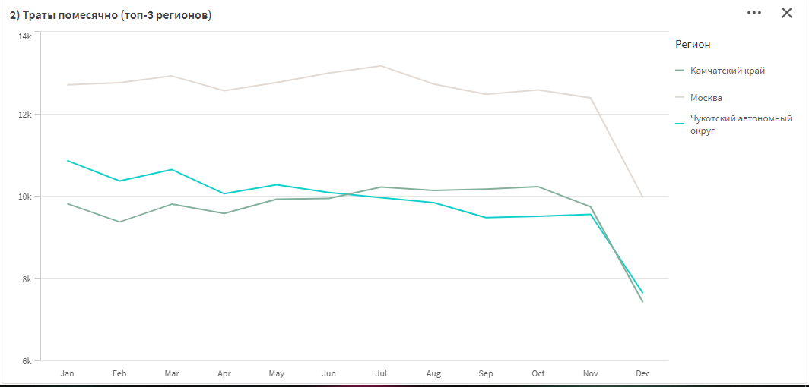

1. Сделайте так, чтобы при открытии листа применялся фильтр по 2016 году

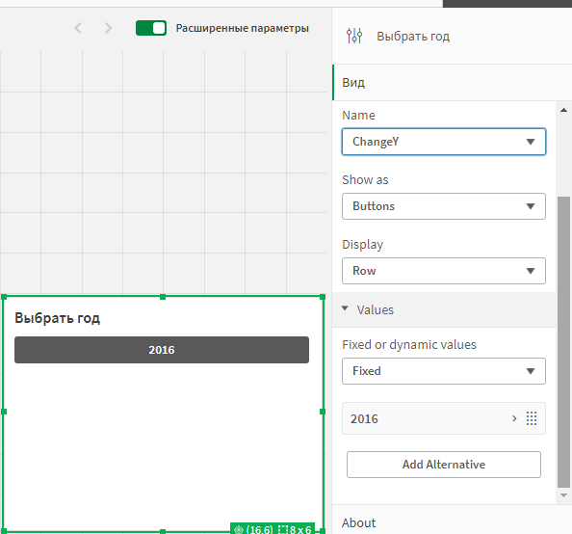

1. Создайте KPI "Средние траты по Москве в 2015" используя функции в переменных с условием, чтобы в зависимости от передаваемого параметра оно показывало - "Средние траты по Москве" или "Минимальные траты по Москве", причем, чтобы менялось как значение, так и метка